企业内宣--手机摄影修图与视频拍摄剪辑技巧
主办单位：一六八培训网（冠达咨询） www.peixun168.com；www.wonder168.com
课程时间：4月21日深圳
课程费用：1800元/人（包含课程资料、学习费、茶歇等，不含午餐及住宿）
课程对象：各层级员工
授课方式：讲师讲授、案例分析、课堂练习、辅导点评、习题测试、有奖问答等
联系方式：18826414993黄老师（微信同号）15821390638刘老师（微信同号）
注：本课程可为企业提供上门内训服务和咨询服务，欢迎来电咨询！

课程背景：
随着智能手机的普及和广泛应用，手机摄影逐渐取代了卡片机，由于携带轻巧便捷、拍摄效果也不错，加上拍摄完之后就可以立马修图、分享，提高了宣传和人际互动的时效性。
尽管手机摄影有诸多的优点，但很多人还是不了解手机摄影功能、不懂构图、不懂角度、不懂光线应用等，导致拍摄出来的相片总是差强人意。
随着5G移动互联网的兴起，短视频被广泛运用在社交、营销、教育培训等诸多方面，如何利用短视频来宣传公司品牌、打造个人IP、推广产品、引流变现？因此，不论是企业还是个人都需要能够制作各种小视频来宣传公司的企业文化、展示公司的产品、传播企业经营管理理念、展现个人及组织的品牌，打造各层级的IP。

课程收益：
1、知识方面：熟悉手机摄影的基础术语概念和知识
2、技能方面：掌握6种构图技巧、5种光线应用、5种拍摄角度、5种拍摄场景应用；掌握手机拍摄视频的技巧、以及使用剪映工具来剪辑视频的技巧
3、成果产出：每人产出一张精修的摄影照，以及一个剪辑好的短视频
4、企业收益：提升企业文化活动宣传的品质、产品宣传和品牌宣传的裂变效果
5、免费赠送：美图修图工具2种、视频剪辑工具

课程特色：
理论系统：将部分摄影理论应用在手机摄影上，轻理论、重实操
案例丰富：大大小小约30个案例，促进学员理解吸收
工具模板：推荐免费修图工具2个，加强课程实用性
练习充分：课中60%以上时间在练习，加上辅导和点评，促进技能提升
以赛促训：通过小组PK的方式，促进短视频作品品质，提升培训效果

课程大纲：
上篇：手机摄影及修图技巧
课程导入 ：摄影作品赏析
手机拍摄的8个常见问题
一、了解手机
- 相片的技术构成
- 相片的艺术构成
- 光圈
- 快门
- 感光值
- 白平衡
- 3种聚焦模式
- 手机拍摄的5个步骤
- 手机拍摄的6个场景
案例：各相关参数相片分享

二、构图技巧
思考：哪些是修图工具无法改变的？
- 三分法
- 三角形
- 九宫格
- 对角线
- 对称构图
- 黄金分割线
案例：各构图作品点评
练习：构图技巧应用练习

三、光线应用
- 光的3个基本特性
- 光影的最佳时刻
- 光线应用的6个要点
案例：各光线应用案例点评
练习：光线应用练习

四、拍摄角度
- 正面
- 侧面
- 俯视
- 仰视
- 平视
案例：各拍摄角度案例点评
练习：拍摄角度应用练习

五、场景拍摄
- 夜景拍摄的3个要点
- 风景照拍摄的3个要点
- 花卉拍摄的3个要点
- 人物拍摄的5个要点
- 动态拍摄的4个要点
案例：各场景案例点评
练习：各场景拍摄应用练习

六、修图技巧
1、修图的5个要点
- 调光
- 调色
- 色温
- 对比度
- 滤镜
2、修图工具应用
- Snapseed APP修图技巧
- MIX APP修图技巧
练习：修图工具应用练习

下篇：视频拍摄及剪辑技巧
案例导入：精品短视频案例赏析

拍摄技巧

1、设备要求

手机/摄像机/单反

收音麦

三脚架/手机支架

补光灯

提词器

稳定器

2、选择景别

全景

中景

近景

特写

景别切换

3、拍摄技巧

正面拍摄

侧面拍摄

俯视拍摄

仰视拍摄

滑动拍摄

跟随拍摄

围绕拍摄

多机位拍摄

4、提词器应用

提词器种类

屏幕大小

字号

速度

5、收音麦应用

有线和无线

有无降噪

6、拍摄的常见问题及处理技巧

噪音明显

背景花俏

无品牌植入

画面抖动

画面尺寸不协调

分辨率设置

光线不合适

视频素材色差明显
案例：优质短视频案例分享
练习：短视频拍摄练习
成果产出：《短视频作品——拍摄版》

剪辑技巧

1、剪辑原理

时间轴与帧

素材轨

画面与轨道对应关系

2、剪辑工具

剪映简介

3、剪辑流程和技巧训练

降噪

调色

混剪

变速

转场

画中画

加字幕

加弹幕加LOGO

加音乐和音效

合成片头片尾

转码压缩

4、剪辑的常见问题和处理技巧

转场时间不够

降噪后依然明显

背景音乐音量过高

画中画比例不和谐

字幕颜色与背景色相近

重新剪辑找不回剪辑文件

剪辑效率不高
工具：剪映、格式工厂
练习：短视频剪辑练习
成果产出：《短视频作品——剪辑版》

课程回顾和总结

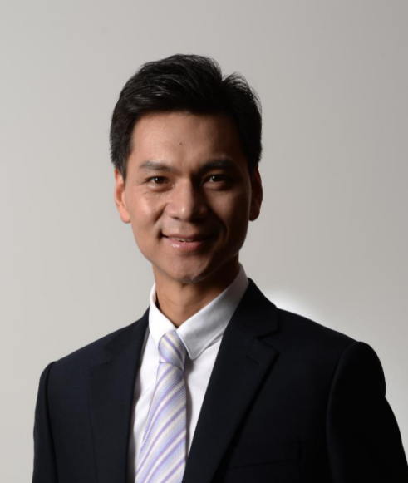
戴辉平老师 微课与新媒体创作与应用导师
10余年企业培训管理经验
2家企业大学创建及运营管理经验
国家注册企业培训师
国际行动学习引导师
《培训》杂志微课大赛辅导专家
万彩动画官方授权讲师

曾任：香江集团（百强民企、上市编号600162）
曾任：中国奥园（百强房企、上市房企编号HK3883）
曾任：星河湾集团（建豪宅的标杆房企）
历任：企业文化及培训经理、企业大学教研中心负责人、培训总监、企业大学管理学院执行院长职务。
戴老师具有教育培训经验十余年，主要研究新媒体运用、企业内部讲师队伍的课题。戴老师从事过的行业涵盖保险、家居、能源、地产、金融行业，服务过的行业有银行、通讯、互联网、建筑、石油、交通运输、医药、航空等。
证书质资：
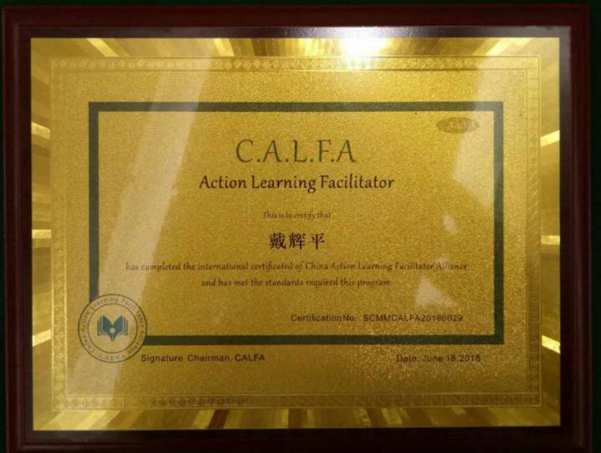 | 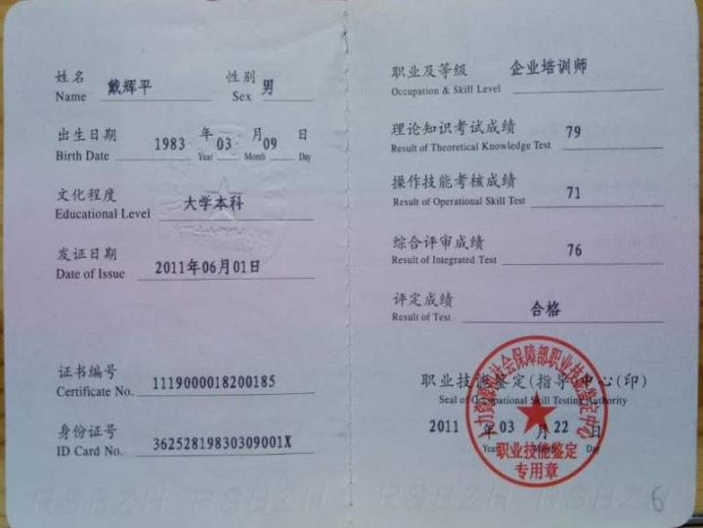
国际行动学习引导师证书 | 国家企业培训师证书
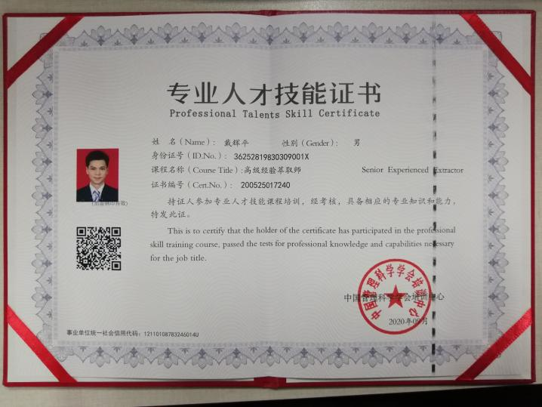 | 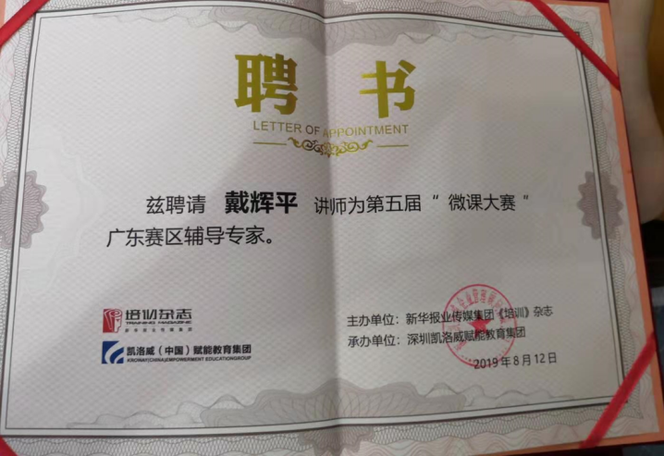
高级经验萃取师证书 | 《培训》杂志主办微课大赛辅导专家

品牌课程：
《精品微课开发训练》（初级-录屏式）
《精品微课开发训练》（中级-拍摄式）
《精品微课开发训练》（高级-动画式）
《短视频拍摄及剪辑制作训练》
《手机摄影及修图技巧》
《修图及简易海报快速制作技巧》
《长图文新媒体制作训练》
《H5新媒体制作训练》
《万彩动画制作技巧》
《抖音（视频号）运营实战训练》

授课风格：
理论扎实而浅入深出、实践丰富而直接有效、亲和而不失激情、理性而不失幽默，灵活运用丰富的教学方法，善于调动和引导、课堂气氛活跃、突出重点、善于总结、学员轻松愉快的掌握了课程要点和技能、受到学员们和需求企业的一致好评!

部分项目成果：
- 2020年5月19日为中国银行烟台分行讲授《新媒体综合运用训练营》圆满结束，持续返聘中，连续10次1.5小时，因授课效果很好，年底又受邀为学员讲授线下课程。
- 6月份为北京燃气讲授《微课设计与制作》现场培训1期2天，连续2个月返聘4期共计12天，后续还有课程返聘
- 12月18-19日返聘于北京燃气讲授第四期《微课开发》圆满结束。
- 12月11-12日返聘于北京燃气讲授第三期《微课开发》圆满结束。
- 7月15-19日受聘于北京燃气讲授第二期《微课开发》圆满结束。
- 6月18-19日受聘于北京燃气讲授第一期《微课开发》圆满结束。
- 11月27-29日受聘于昆钢集团讲授《微课开发实战营》圆满结束。
- 11月3-6日受聘于华夏银行讲授《授课技巧与微课开发》圆满结束。
- 9月26日受聘于成都水电局讲授《微课开发》圆满结束。
- 8月15日受聘于合景泰富地产公司讲授《微课开发》圆满结束。
- 5月15日受聘于农业银行广东省行讲授《微课的设计与制作》圆满结束。
- 5月10日-11日受聘于河源邮储银行讲授《万彩动画微课开发训练》圆满结束。

部分服务客户剪影：
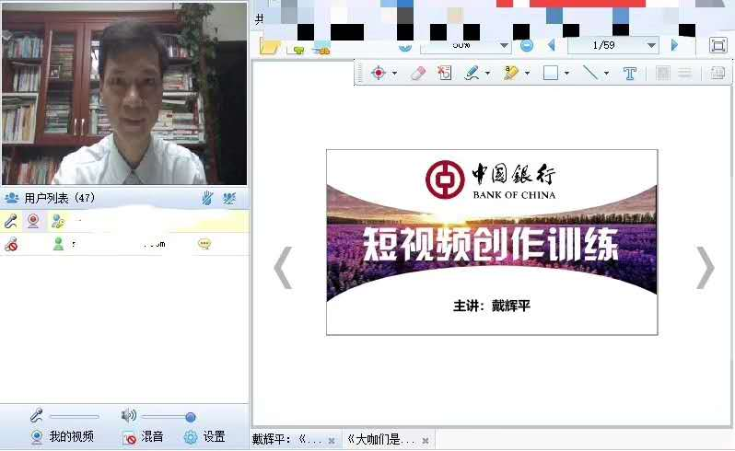
中国银行烟台分行
《短视频创作训练》线上训练营
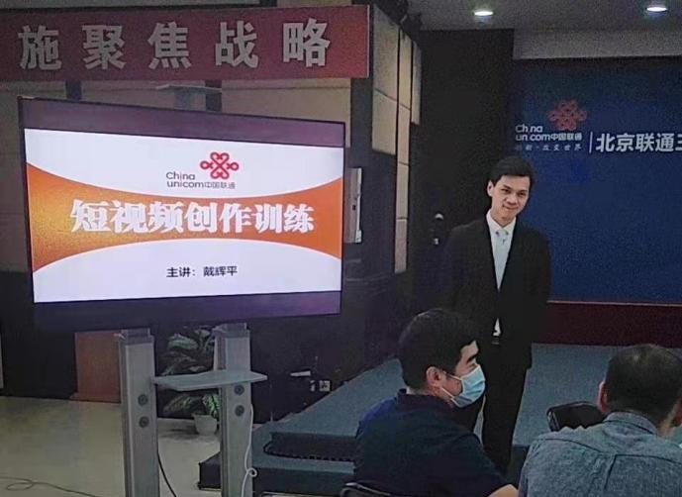 | 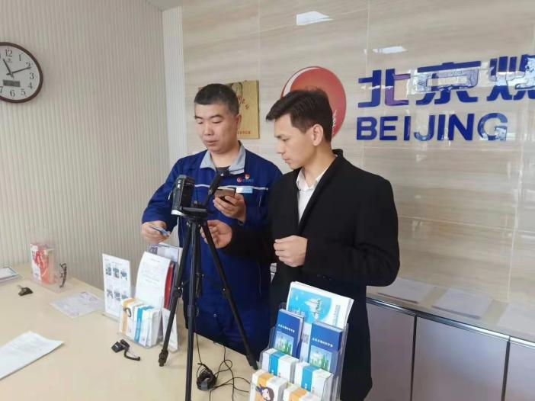
北京联通  《短视频创作训练》 | 北京燃气  《短视频设计与制作训练》
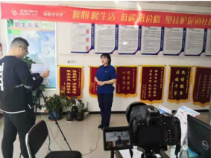 | 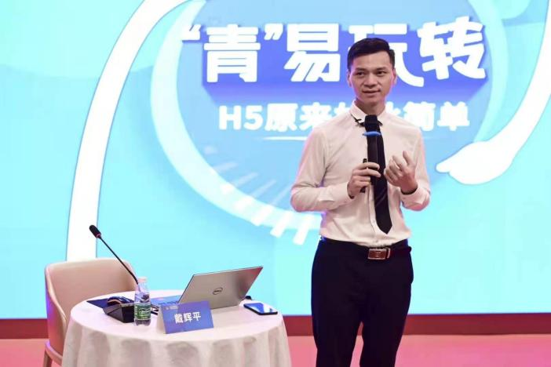
北京燃气  《拍摄式微课制作》 | 深圳公开课  《H5原来这么简单》
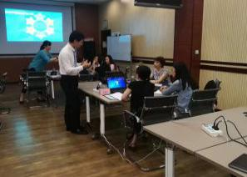 | 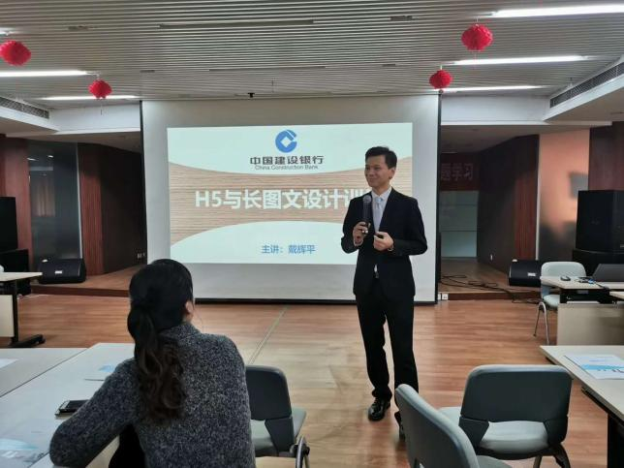
天津石油化工  《微课开发》 | 广州建设银行  《H5与长图文设计训练》
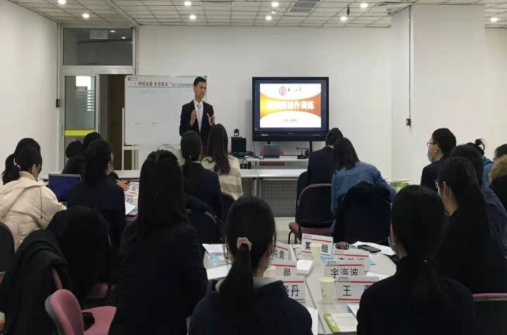 | 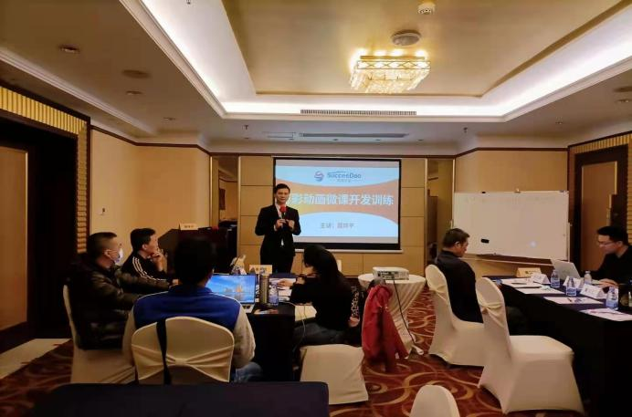
中国银行烟台分行  《短视频创作训练》线下训练营 | 广州公开课  《万彩动画制作技巧》
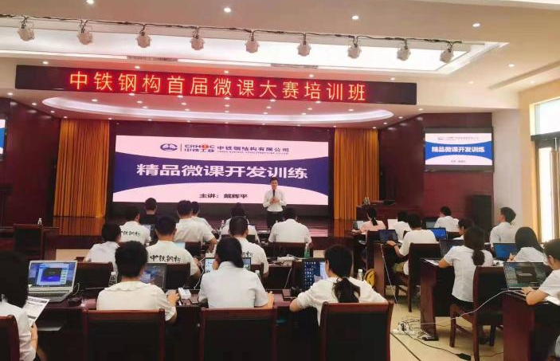 | 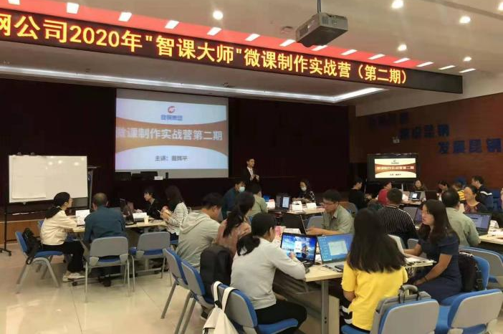
中铁集团  《微课开发大赛》 | 云南昆钢集团  《微课开发第二期》
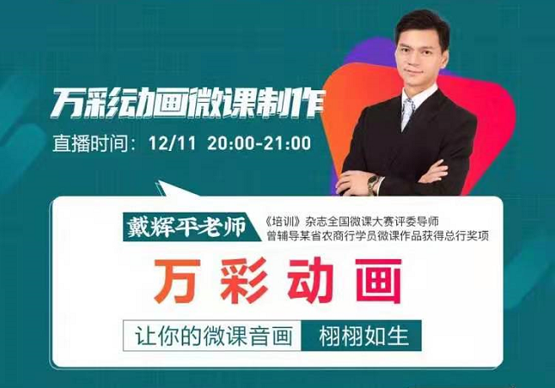 | 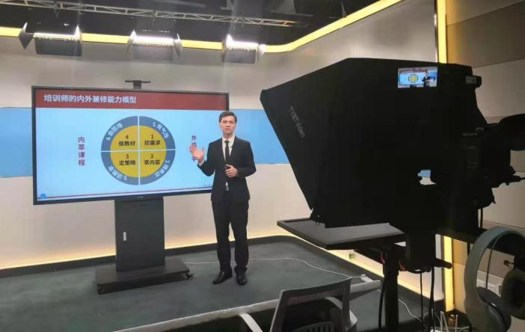
线上直播公开课  《万彩动画制作技巧》 | 录播课程演示

部分服务企业：
银行/电力/移动：郑州邮政银行、中国工商银行广州分行、深圳中信银行、兰州农信社、山东菏泽邮政、江苏农商行、哈尔滨农业银行、江苏农商行、重庆农行、东莞招商、四川德阳邮政、四川邮政、江苏银行、吉林工商银行、中国银行甘肃省兰州分行、黑龙江中国银行、郑州平高集团有限公司、天津电力公司、重庆长寿电力、中山嘉明电力公司、江苏电力、贵州铜仁供电局、武汉国家电网、深圳南方电网、湖南电力、云南移动、长沙联通、汕头移动公司、中国电信广州公司、惠州电信、沈阳联通、中国移动等。
地产行业：奥园集团、香江集团（成都、重庆、天津、河北)、星河湾集团、广西楼盘网（广州、上海、太原、青岛、沈阳、西安）分公司、深圳市金地物业管理有限公司、中天六建集团有限公司、深圳地产行业协会、贵州碧桂园、北京中地海、中惠熙元地产集团等。
医药行业：武汉马应龙药业股份有限公司、上海医药(集团)有限公司、广州工伤康复中心、 南京医药产业(集团)有限公司、江苏恒瑞医药股份有限公司、杭州民生药业集团有限公司、 武汉中联药业集团股份有限公司等。
政府单位：广州某政府事业单位、中山小榄商会、广州税务局等。
其他行业：山东魏桥创业集团有限公司、惠州亿纬锂能股份有限公司、南方航空、上海东方航空实业集团、上海纺织控股(集团)公司、温州现代集团、江苏新民纺织科技股份有限公司、中储粮东莞公司、中国潜江生态龙虾城、深圳富士康集团、江苏红豆实业股份有限公司、汕头东风汽车、深圳巴士集团、东莞井上建上汽车部件有限公司、红星美凯龙、深圳市名购百货有限公司、佳华商场、西武百货有限公司、招商局物业管理有限公司东莞分公司、青海国投集团有限公司、广州同达货运公司、广州市顺信物流有限公司、美的集团广州公司、广州政府事业单位、东莞平安人寿保险公司、中国人寿保险公司，中国人寿深圳公司、天津平安保险、珠江人寿公司、大港石油、天津石油化工公司、中国人保福建公司、郑州平高集团有限公司、中南集团、深圳自如大学、郑州雏鹰农牧集团等。

